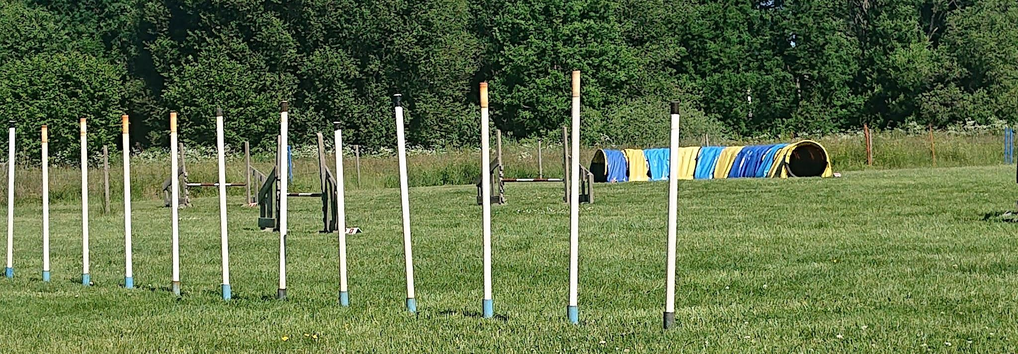V44 Höstlovskul - ung med hund
Vad? Agility!!! För dig som gått “ung med hund - agility” under året eller “agility steg 2”. Det blir två träningspass med paus då deltagarna bjuds på fika.
Var? Karlshamns HU
När? Fredagen den 5 november kl 13.00-15.30. Det är bra om hunden har en bur att vila i om ni vill lämna barn och hund hos oss, eller att den kan vila uppbunden. Vill man som förälder vara kvar är det såklart helt okej och då kan hunden pausa i bilen.
Avgift? 75 kr
Anmälan till? tina.emelia@hotmail.com eller via meddelande på messenger till Tina Lennartsson

V45 Ung med hund - agility (ett tillfälle)
Vad? Banträning agility. Vid stort intresse blir det flera grupper med olika starttid
Var? Karlshamn HU
När? Söndagen den 14 november kl 10
Avgift? 50 kr
Anmälan till? tina.emelia@hotmail.com eller via meddelande på messenger till Tina Lennartsson

